**Tarea 2**

**Desarrollo de aplicaciones web**

Integrantes: Yadhir lopez

Luis Navarro

Jose Llopis

**Entorno de trabajo**

Características de la red:

Router thomson dcw775eu.

Manual:<http://www.lehuo.ca/download/3_userguide/Cable%20Modem/DCW775_%20V3.3.pdf>

Características del servidor:

CPU: 2 núcleos 2.5 GHz

RAM: 2 GB

Otros:

# Iteración 1(Código normal)

Esta es la primera iteración usando solo el código básico para ingresar a la base de datos, la cual nos sirve de referencia para comprobar las mejoras que más abajo serán detalladas.

Resultados:

* Consulta simple:

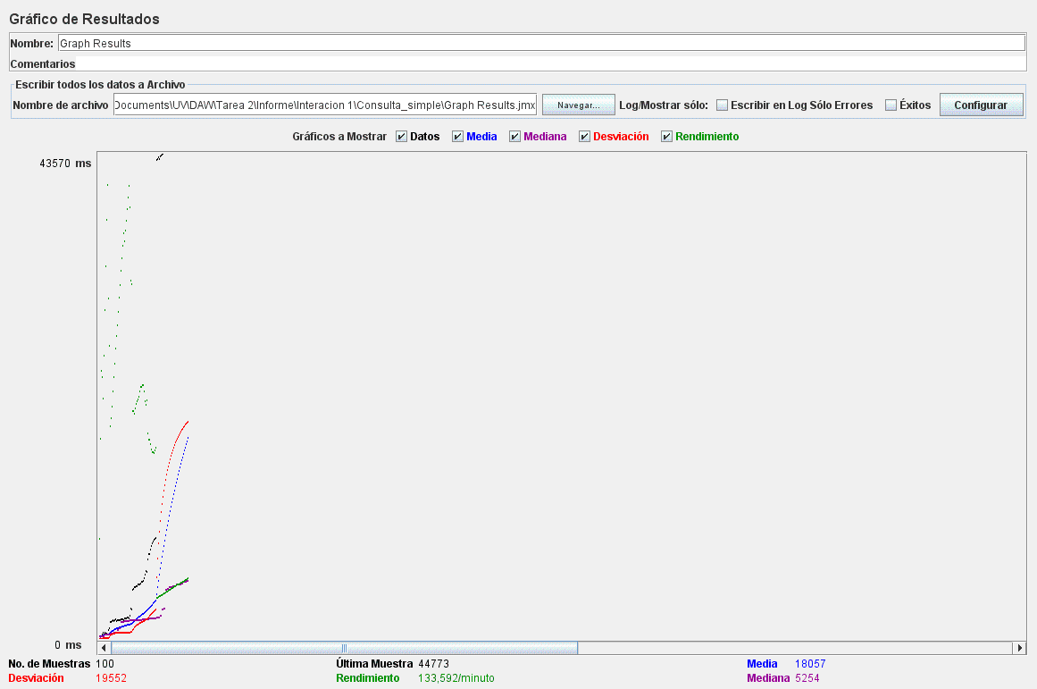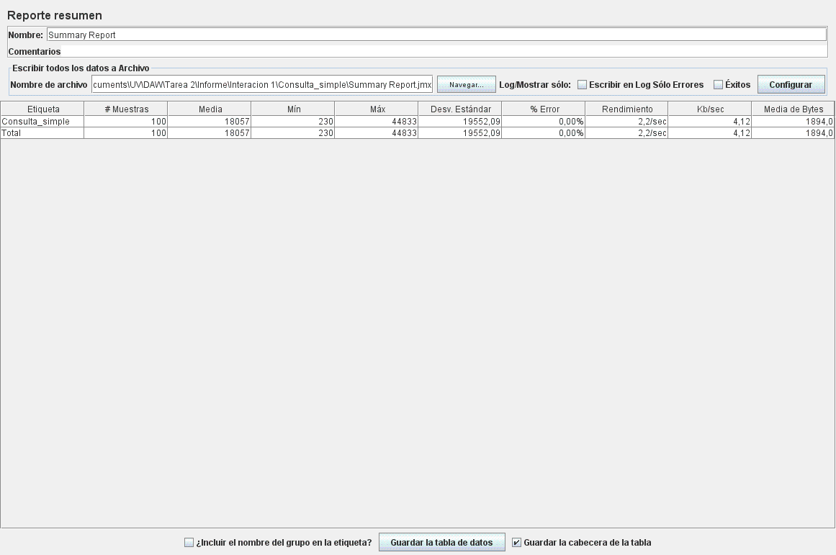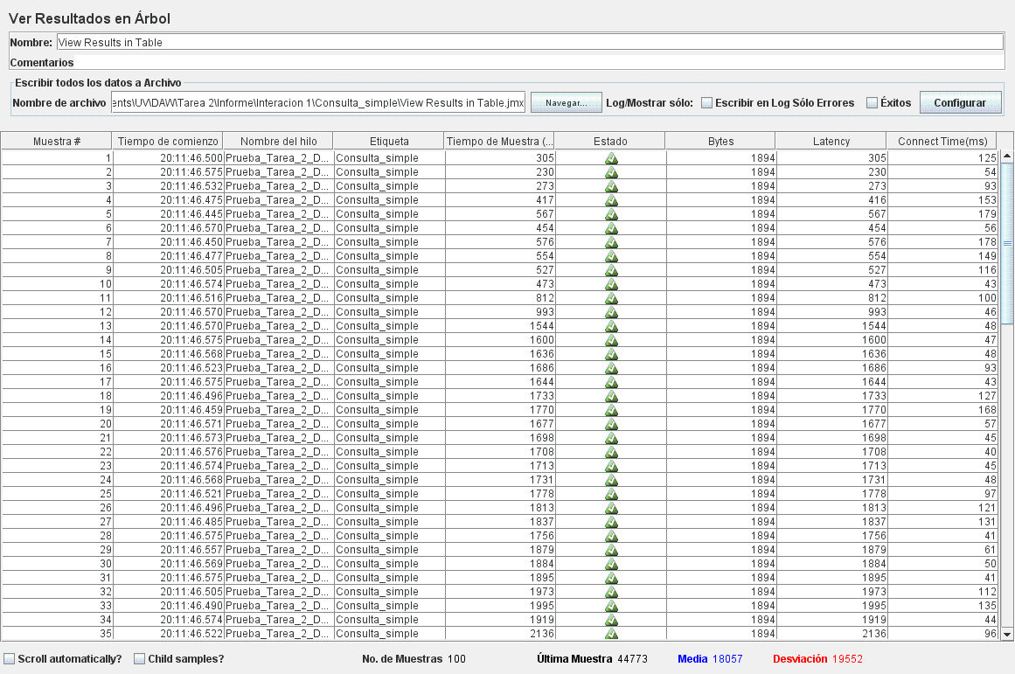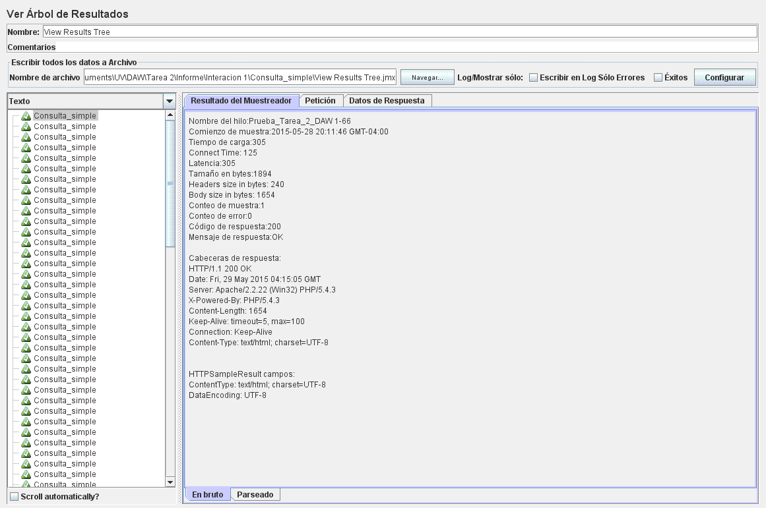

* Consulta Mediana:

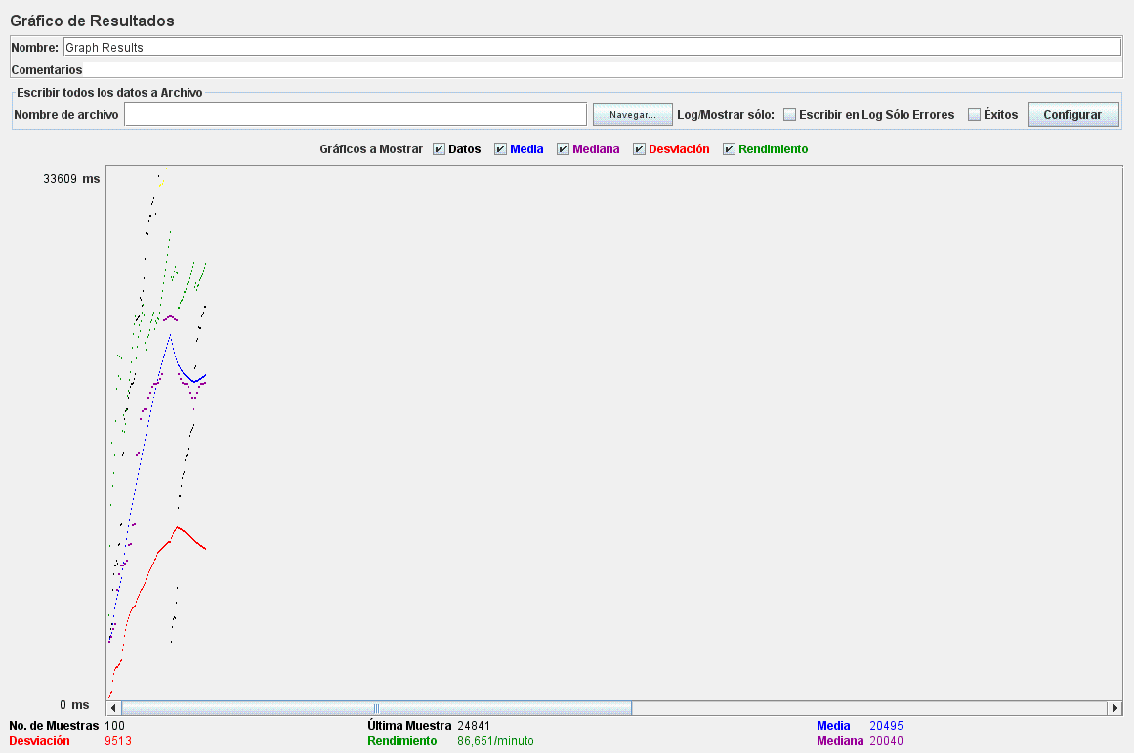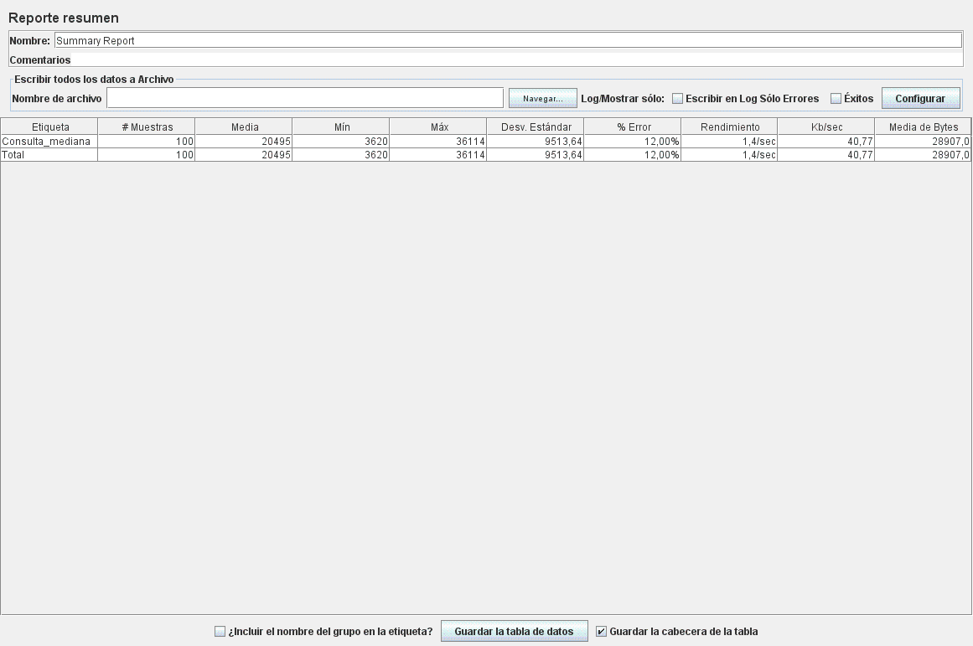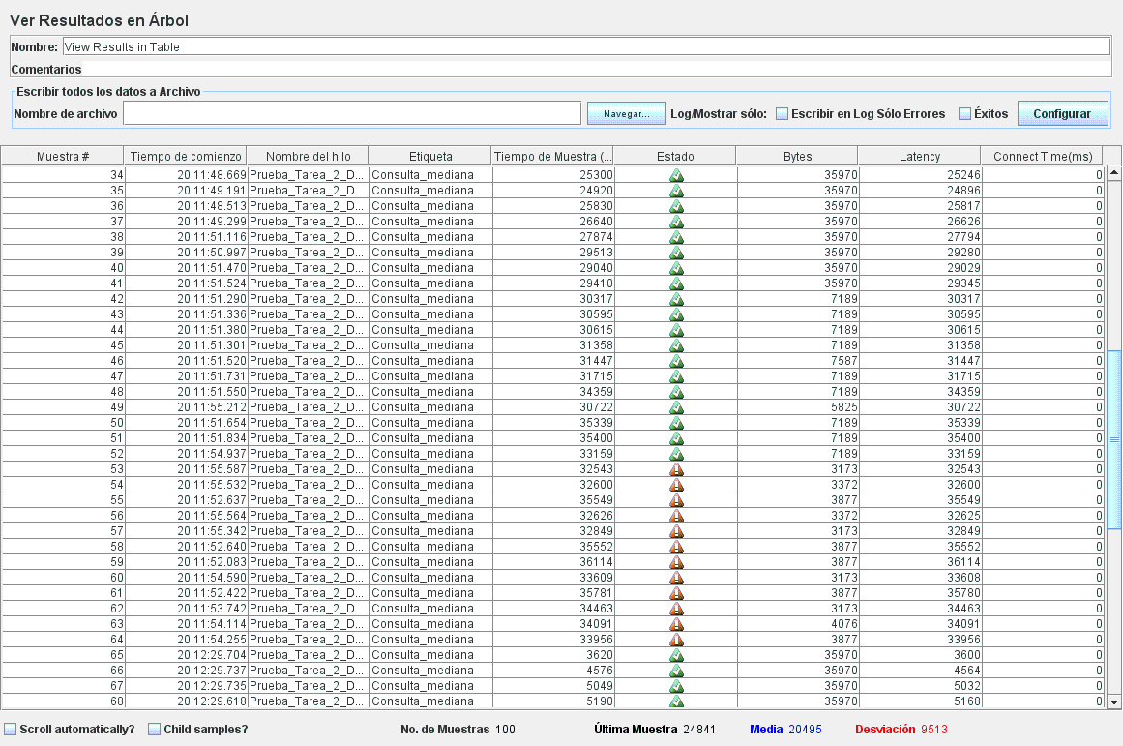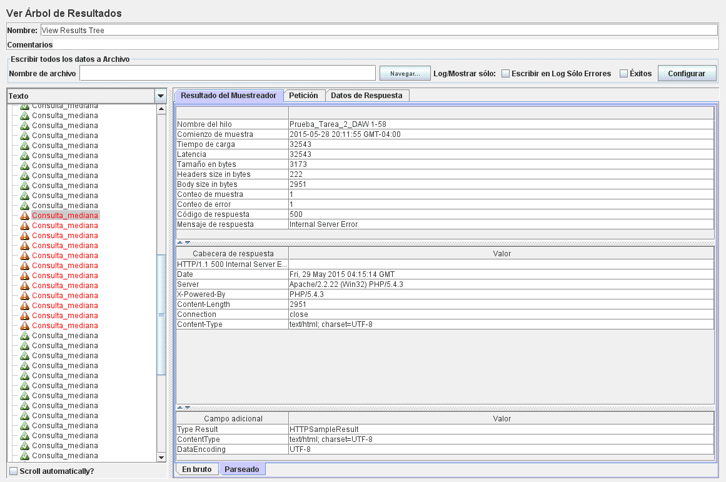

* Consulta Grande

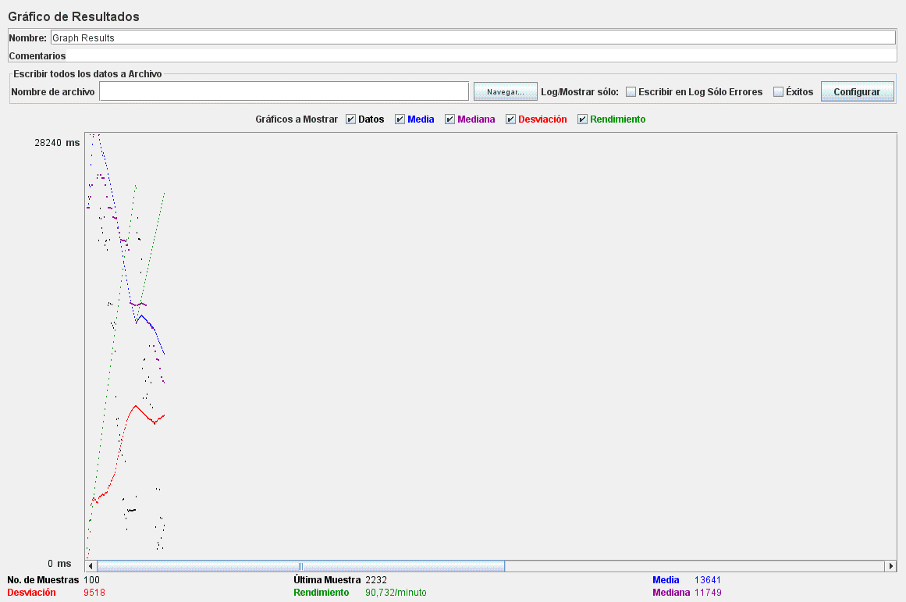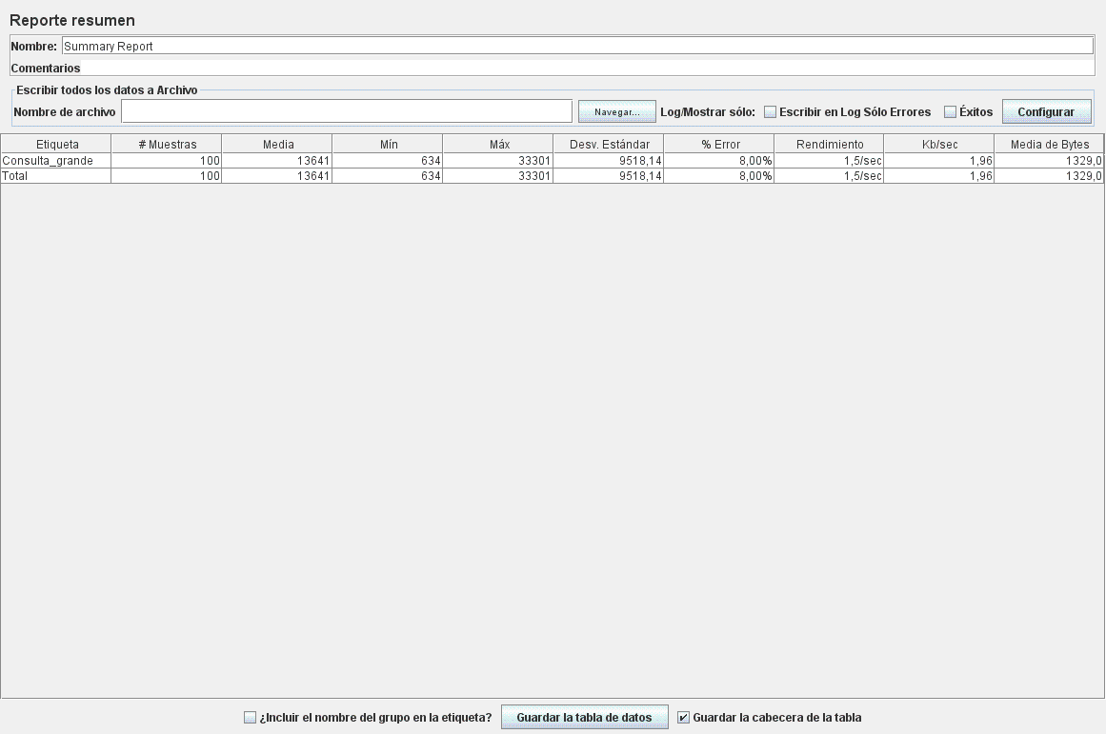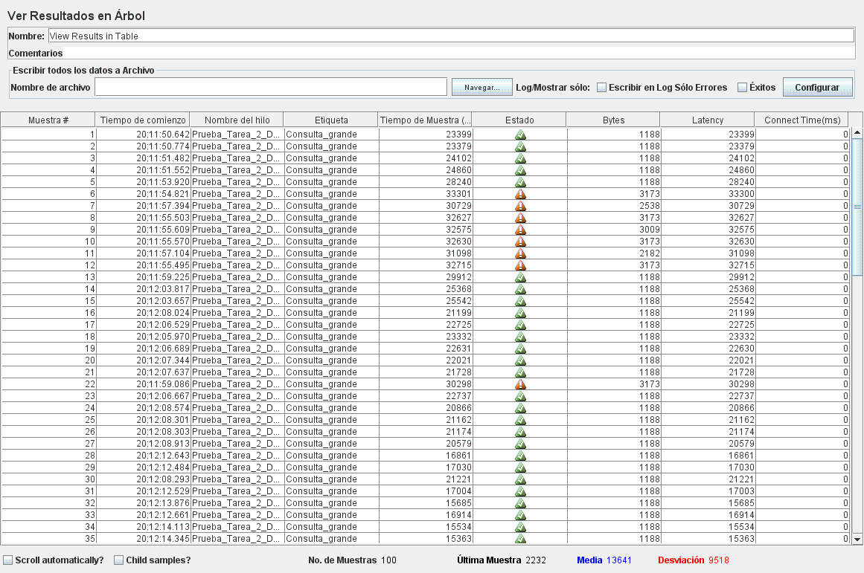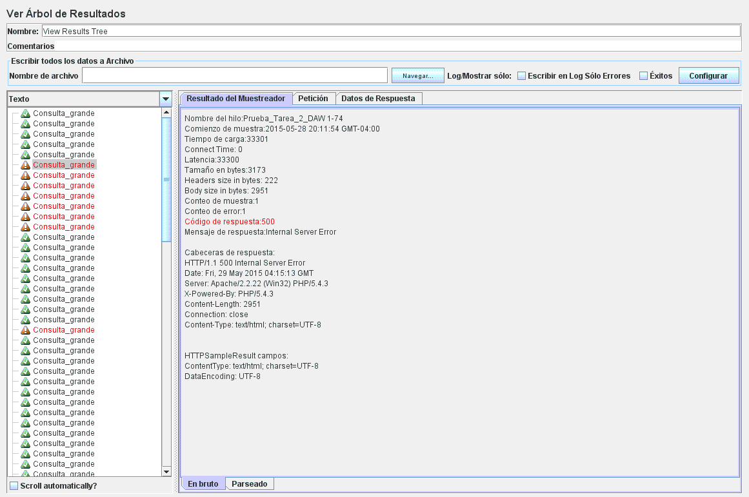

Iteración 2 (caché)

Luego de realizar las consultas con un código simple, habilitamos el caché en framework. Para ello se configuró el archivo database.php, que se encuentra en la carpeta config, en la línea 75 de dicho archivo solo basta con cambiar de FALSE a TRUE debido a que este framework trae configurado el caché por defecto, solo basta habilitarlo, quedando de la siguiente forma:

'cache_on' => TRUE

El resultado fue un ahorro de recursos y una respuesta más rápida del servidor

Resultados:

* Consulta Simple:

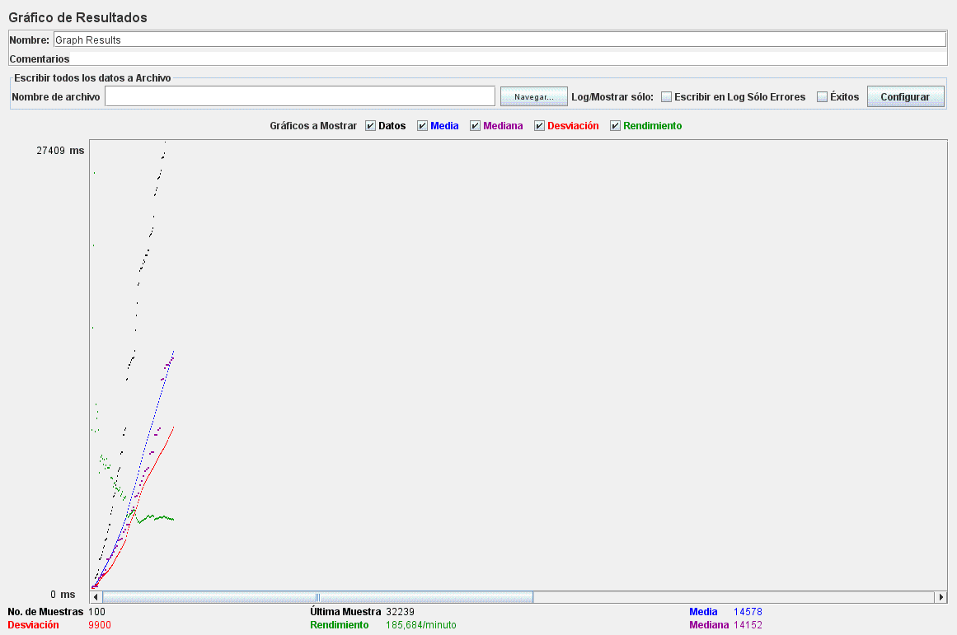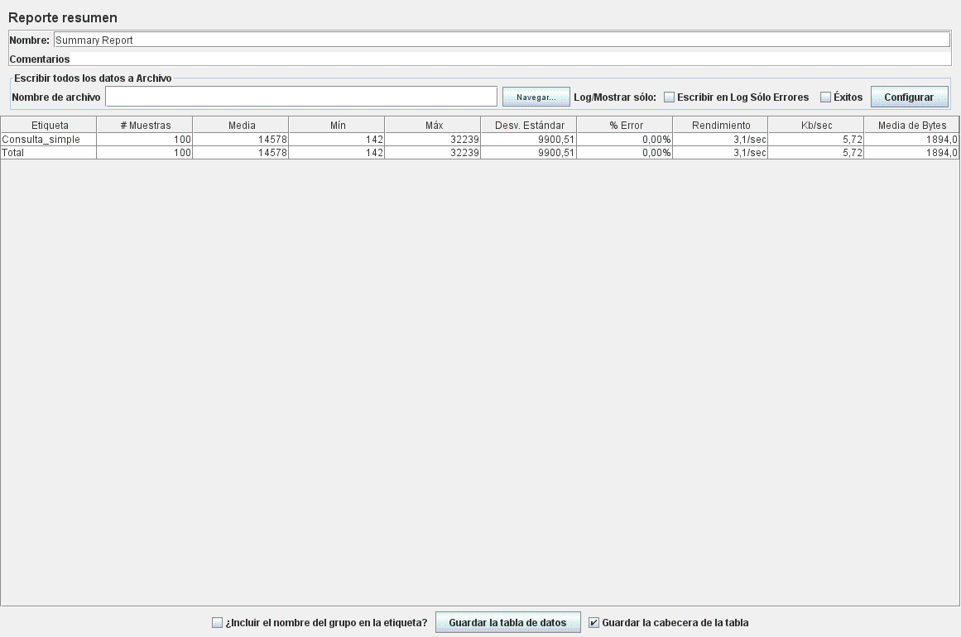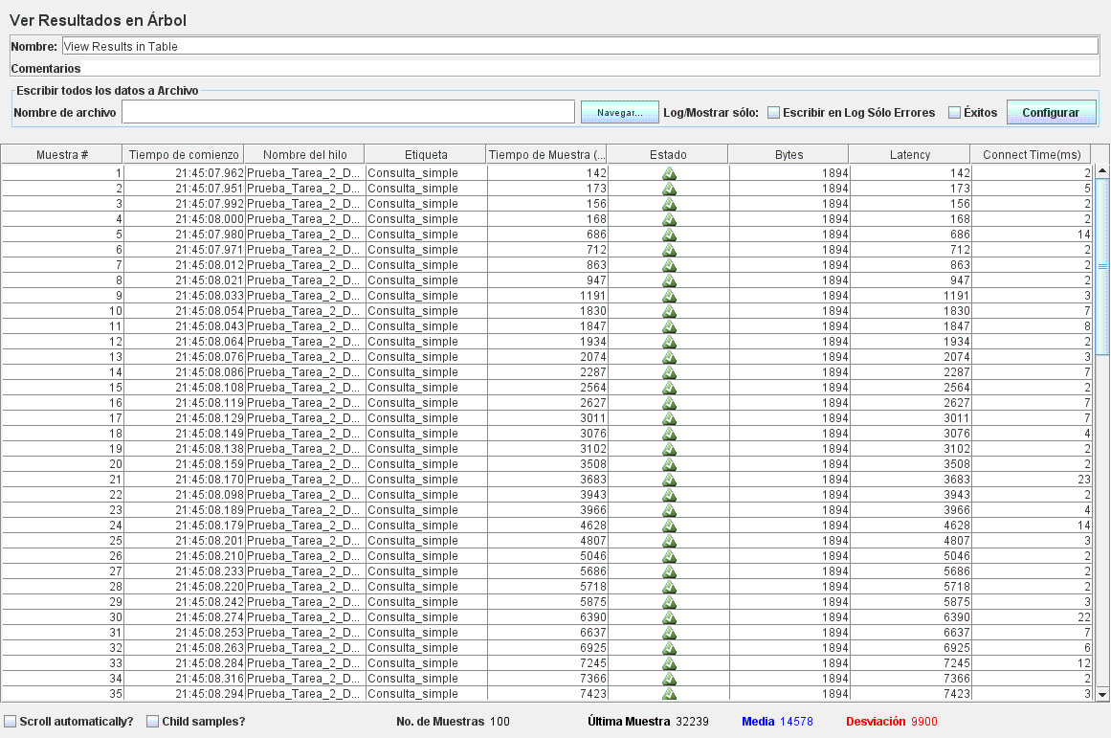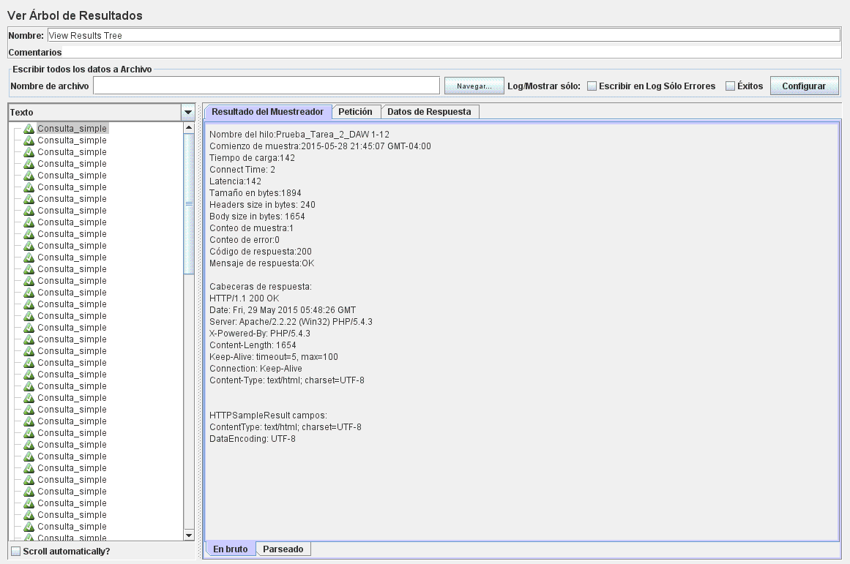

* Consulta Mediana:

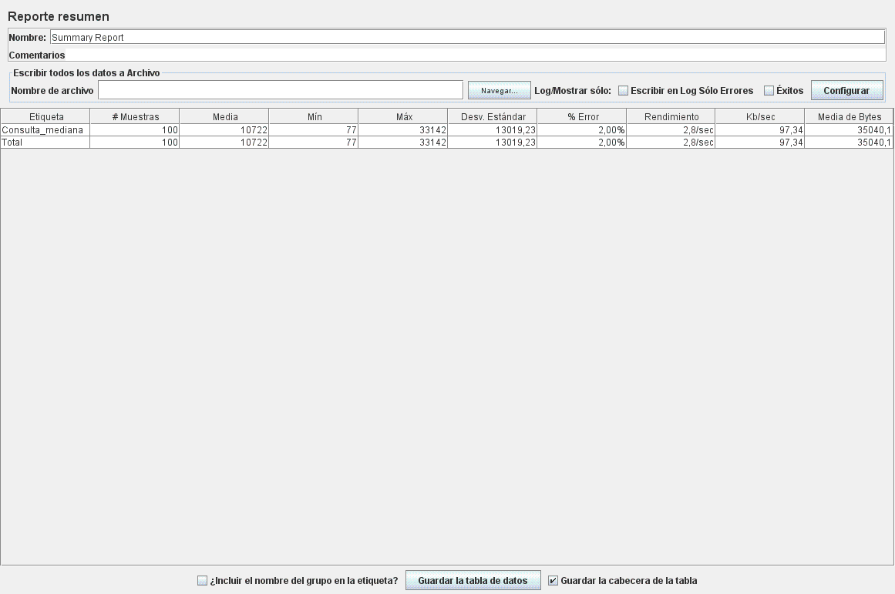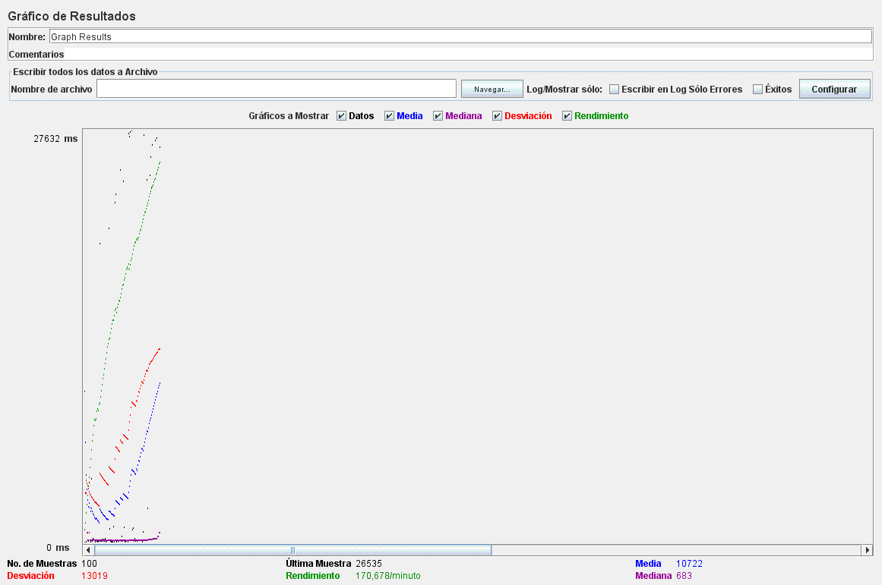

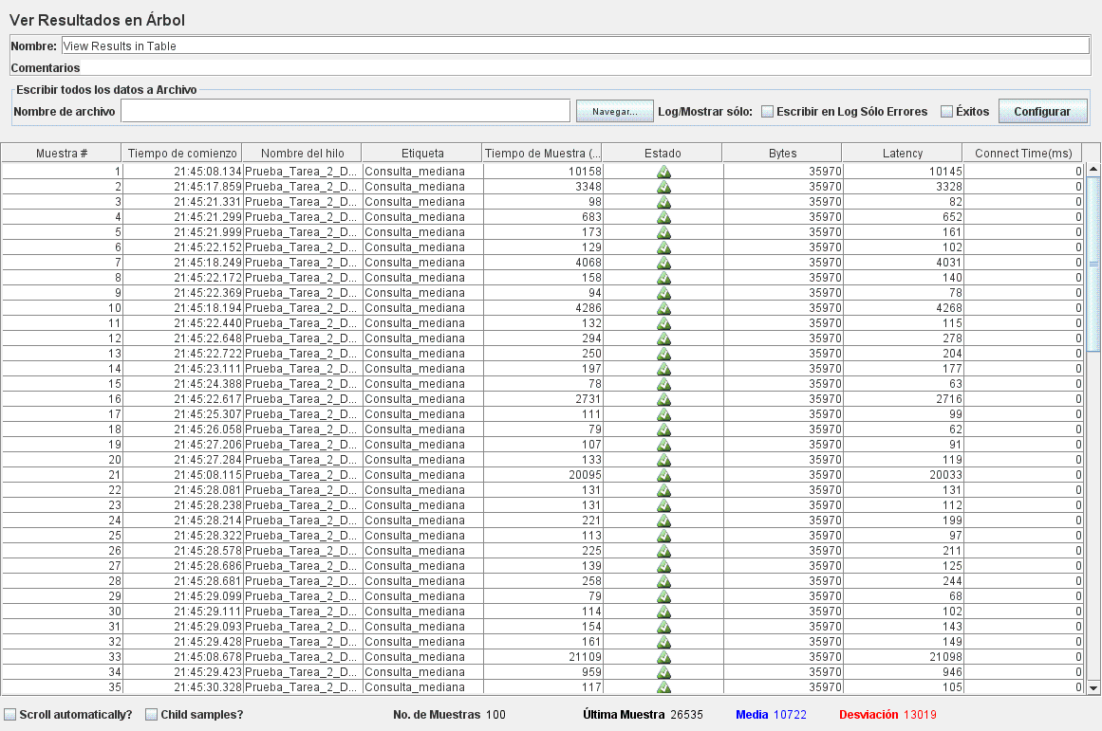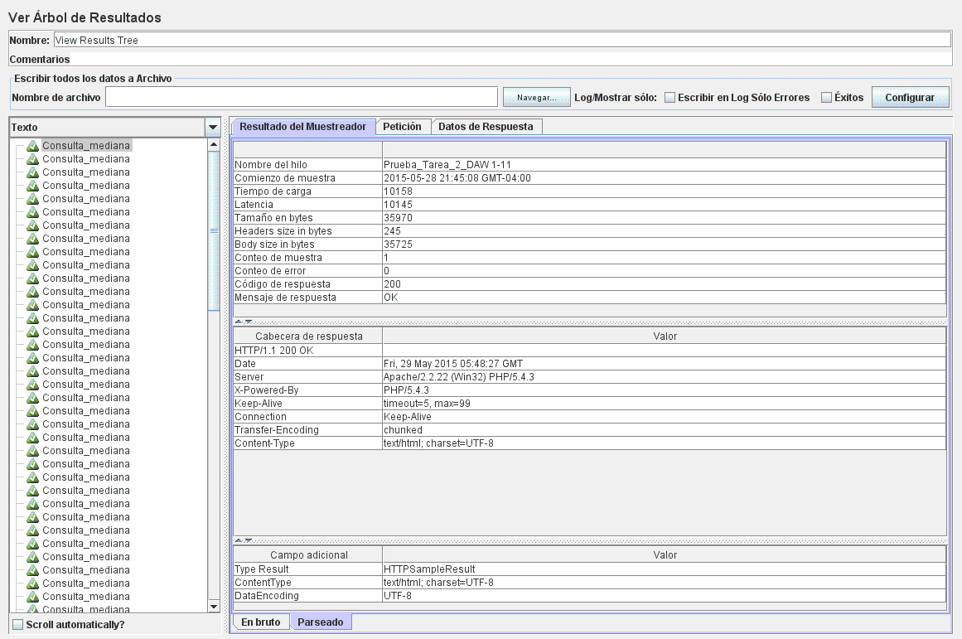

* Consulta Grande:

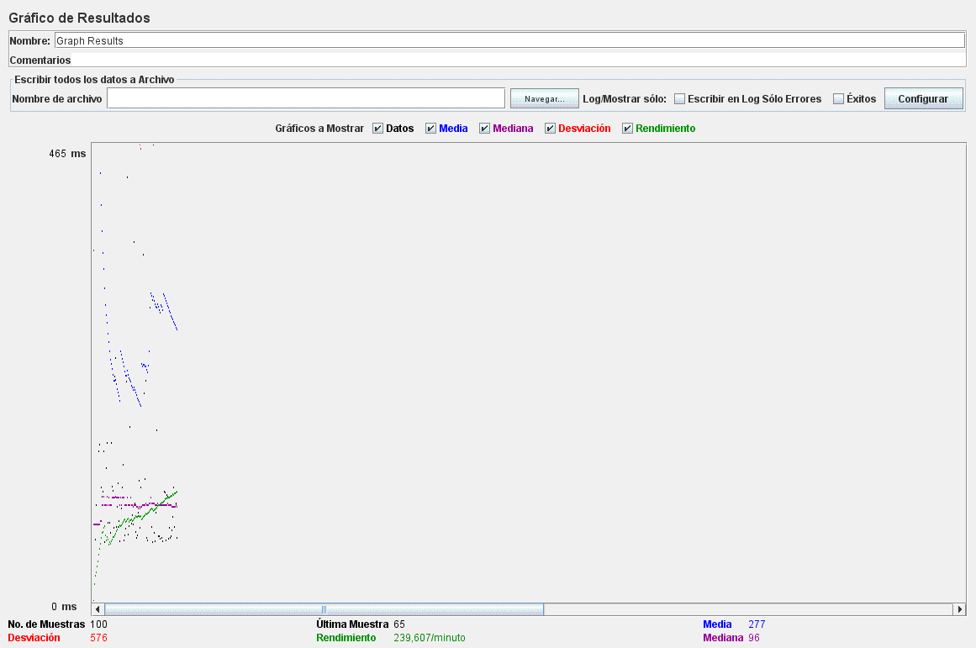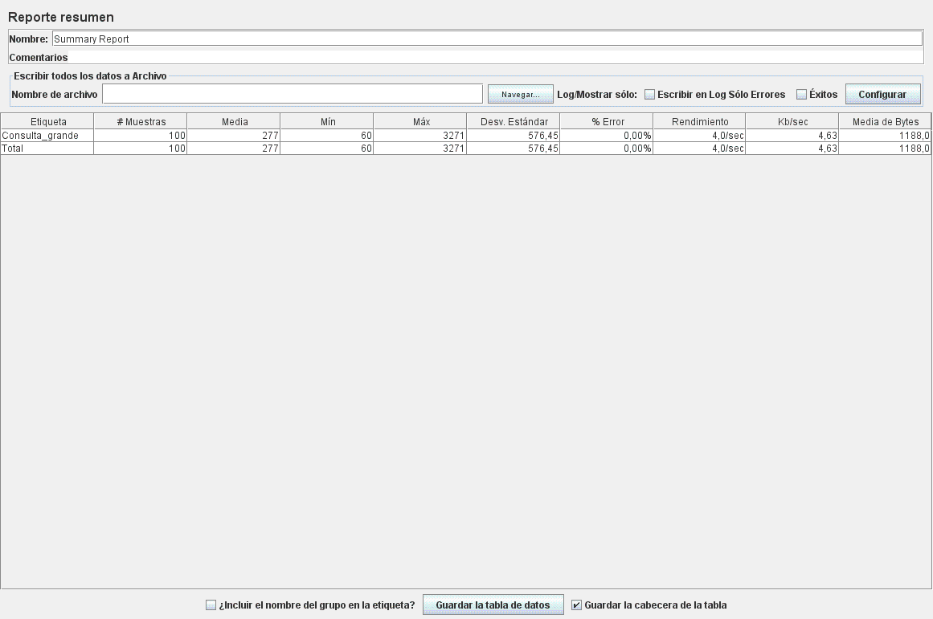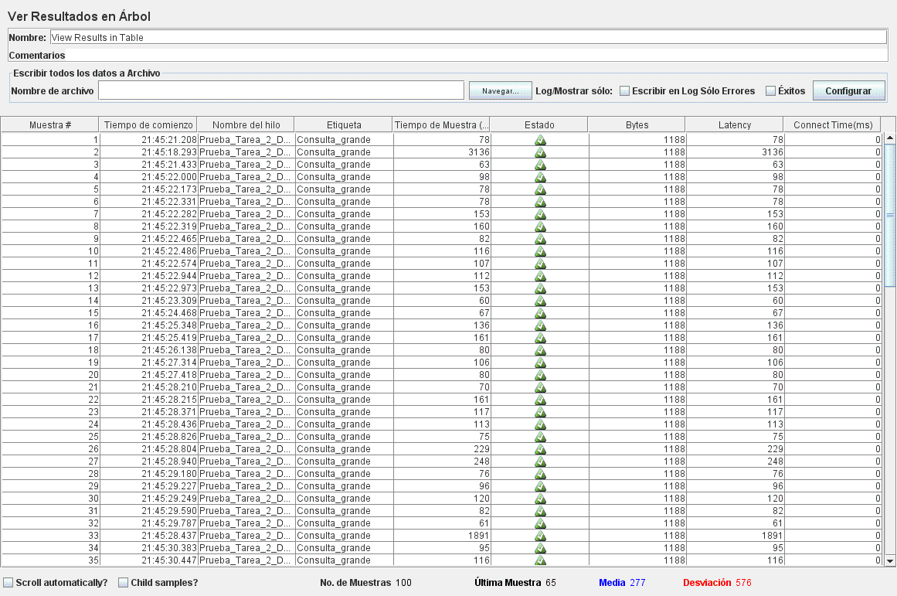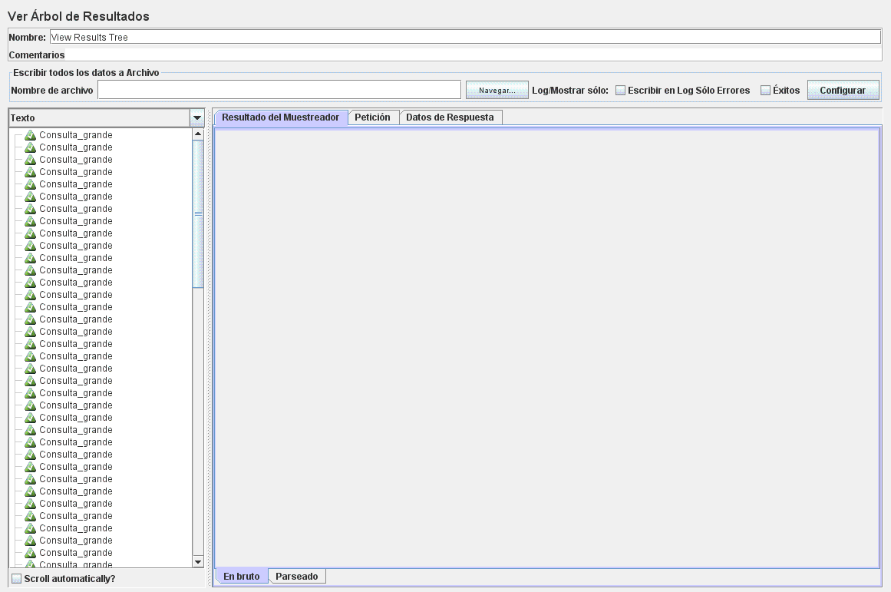

# Iteración 3 (indexación)

Para esta iteración se crearon índices en la BD

El código usado para creación de índices es el siguiente:

CREATE INDEX departments_index USING BTREE ON departments(dept_no, dept_name);

CREATE INDEX dept_emp_index USING BTREE ON dept_emp(emp_no, dept_no);

CREATE INDEX dept_manager_index USING BTREE ON dept_manager(dept_no, emp_no);

CREATE INDEX employees_index USING BTREE ON employees(emp_no, first_name, last_name);

CREATE INDEX salaries_index USING BTREE ON salaries(emp_no, salary);

CREATE INDEX titles_index USING BTREE ON titles(emp_no, title);

Resultados:

* Consulta Simple:

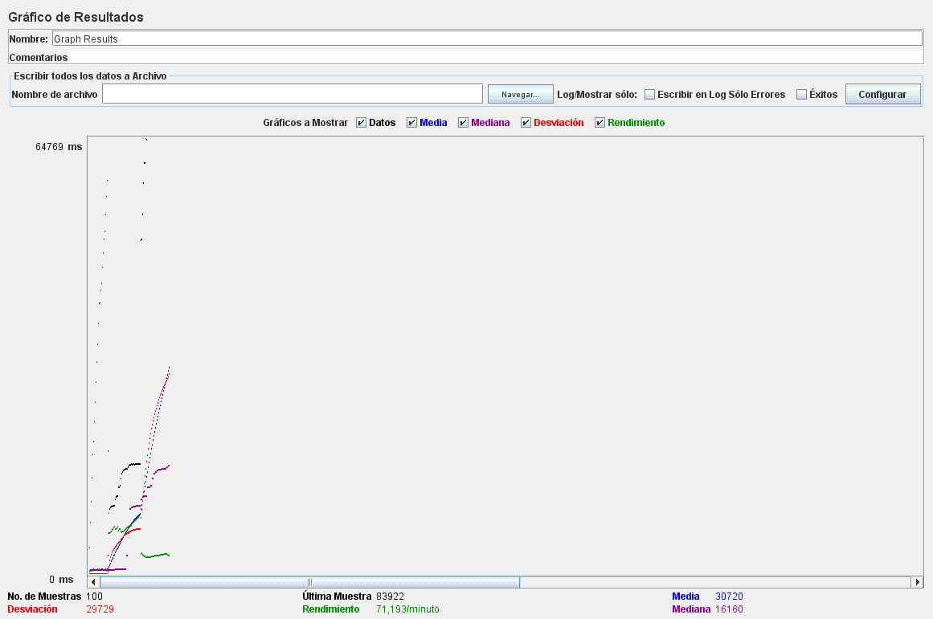

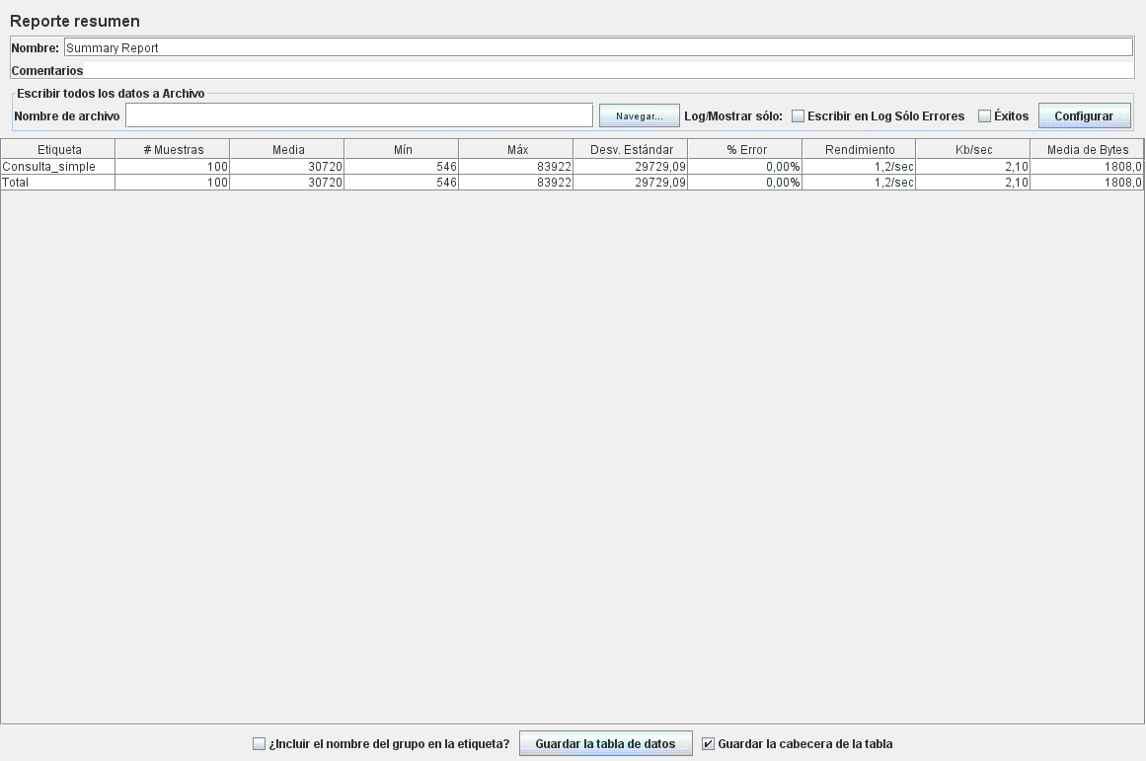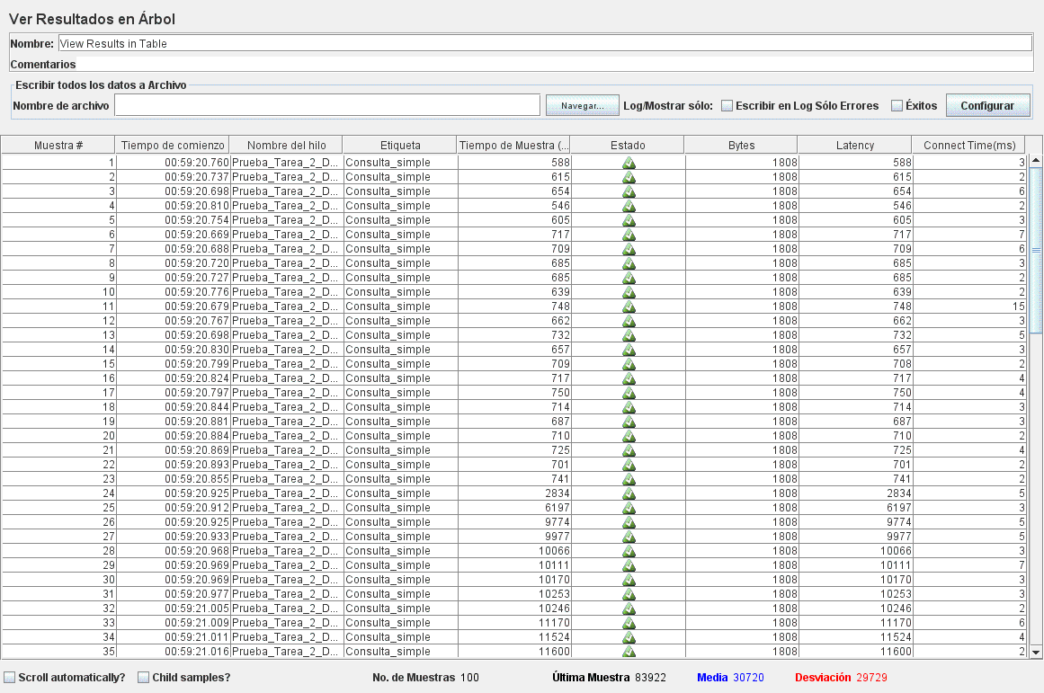

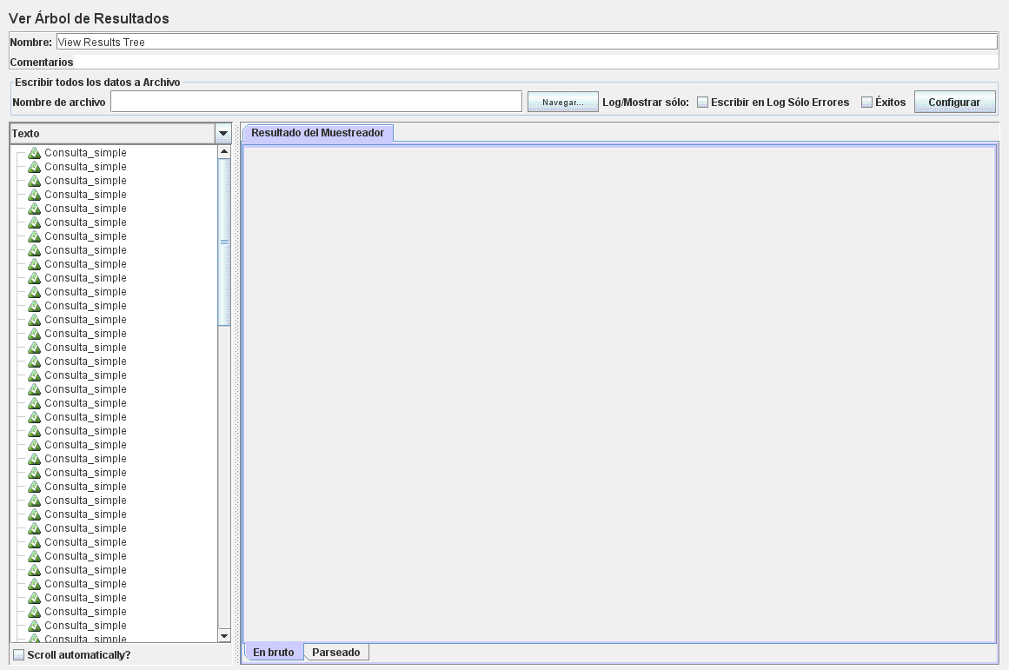

* Consulta Mediana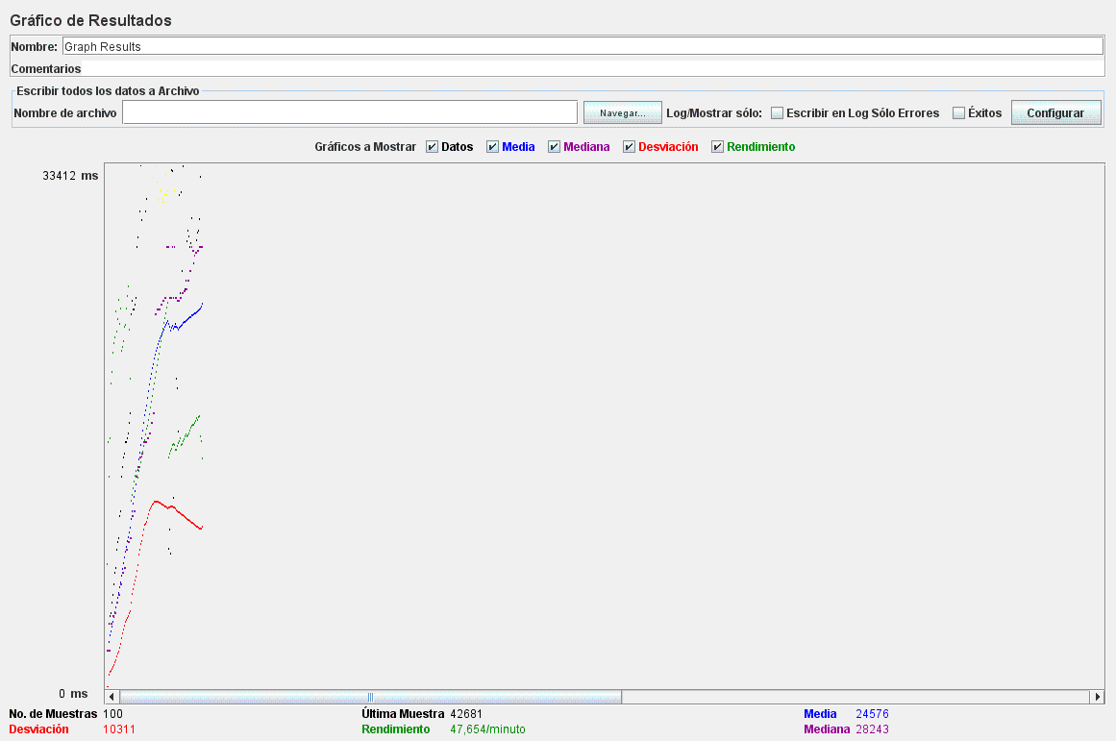

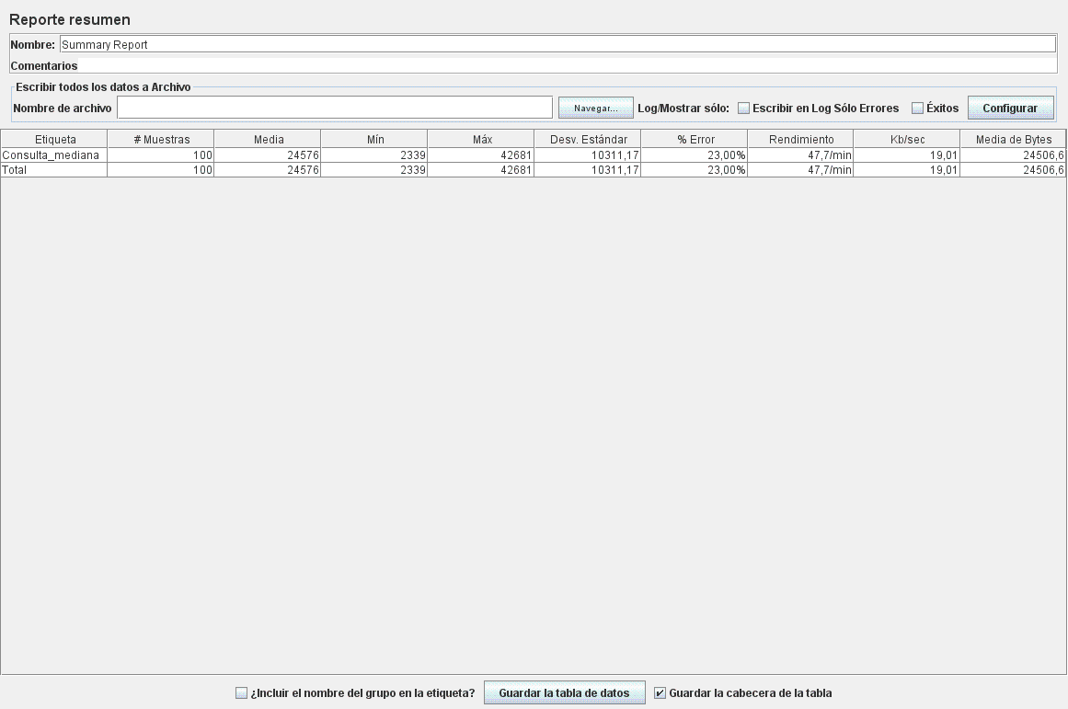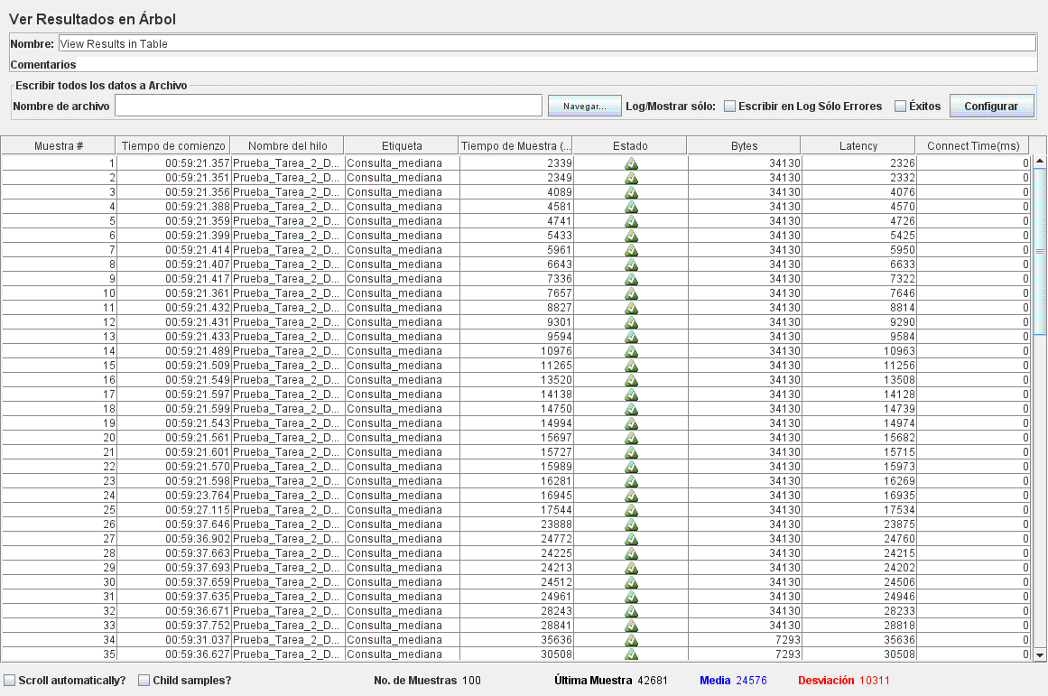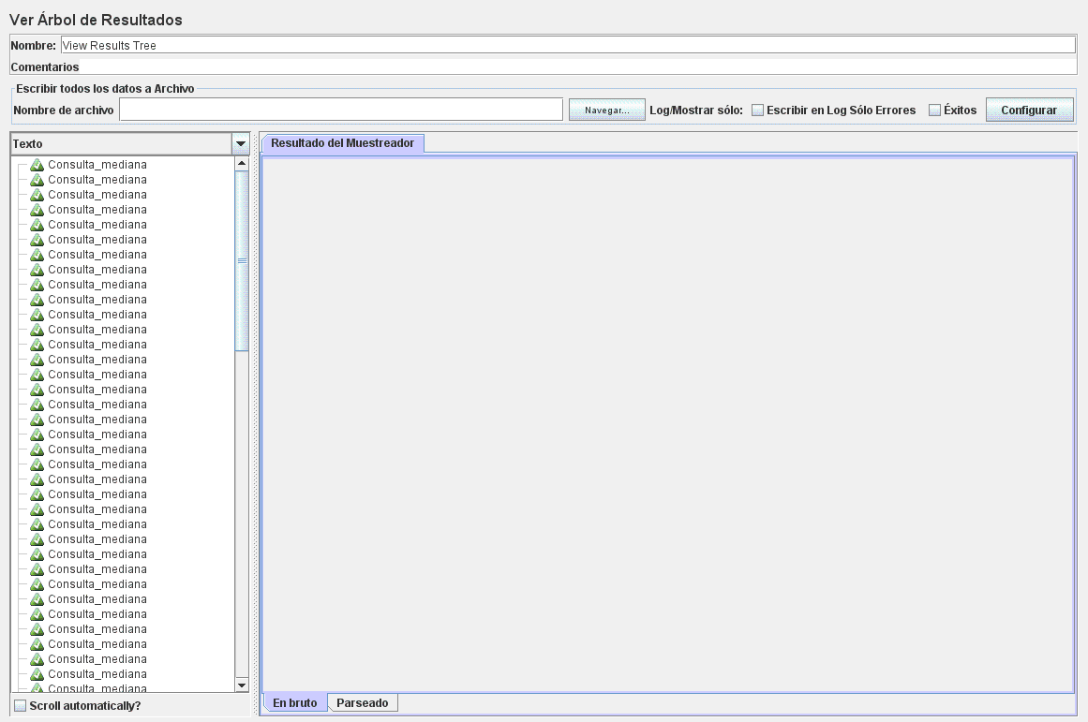

* Consulta Grande

